

**Avis public**

**Chers citoyens et citoyennes**

**En ce temps de pandémie qui perdure depuis le printemps 2020, le conseil municipal est heureux de vous annoncer que lors du congé de Pâques, une distribution de poulettes de Pâques sera effectuée à tous nos citoyens.**

**Chaque personne pourra déguster deux petites poulettes au chocolat au lait de 25 grammes.**

**Cette activité se déroulera le samedi 3 avril 2021. Vous aurez l’opportunité d’accueillir nos mascottes accompagnées du service incendie qui se baladeront dans les rues pour distribuer les poulettes.**

**Cette activité est en collaboration avec la Chocolaterie des Pères trappistes de Dolbeau-Mistassini que nous remercions pour leur contribution.**

**Nous espérons qu’avec cette petite gâterie vous pourrez vous sucrer le bec en cette période de réjouissance.**





[](https://pixabay.com/fr/photos/salle-de-r%C3%A9union-salle-de-conseil-10270/)

**Avis public**

**SÉANCE DU CONSEIL 2021**

Nous sommes heureux d’annoncer que la prochaine séance du conseil municipal se tiendra à la salle le Cœur du Fjord, à l’édifice municipal et que le public pourra y assister.

Toutefois, des restrictions demeurent toujours en vigueur soit le port du masque, la distanciation ainsi que la désinfection.



**À compter du 26 mars 2021, la Côte-Nord passera au palier d’alerte ZONE JAUNE.**

**Toutefois, vous êtes invités à poursuivre les consignes de sécurité et de désinfection.**

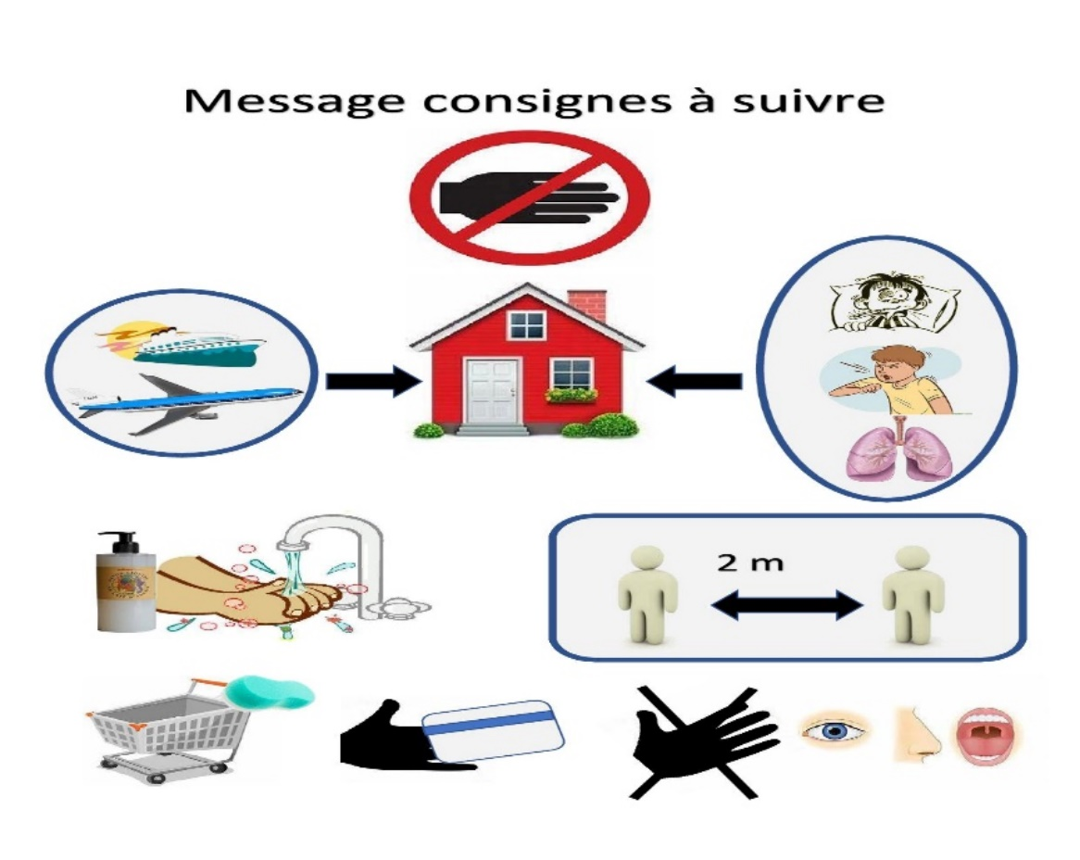

**RAPPEL – VERSEMENT DE TAXES 2020**

Pour les citoyens qui n’ont pas fait leurs paiements de taxes des années antérieures, vous devez prendre arrangement avec M. Jeannot Lepage au (418) 236-4621.

**Avis public**

Nous désirons rappeler à tous qu’il est également possible de procéder au paiement des taxes au comptoir de la Caisse populaire ou au guichet automatique en spécifiant le code S.I.P.C. (1124) et le numéro de matricule de votre compte de taxes.



**urbanisme**

**Chronique d’urbanisme et**

**des travaux publics**

**TOILETTE À DÉBIT RÉGULIER PAR UNE TOILETTE À FAIBLE DÉBIT**

**Montant accordé : (40$/toilette remplacée, maximum de 2 toilettes par adresse civique)**

* Être propriétaire d’un immeuble résidentiel ou d’un immeuble commercial à l’exclusion des immeubles exempts de taxes municipales et des immeubles institutionnels, lesquels ne sont pas admissibles ;
* Effectuer le remplacement d’une toilette usagée à fort débit par une toilette neuve à faible débit ;
* Fournir une copie de la facture d’acquisition provenant d’un commerce de Sacré-Cœur, une preuve que le réservoir est de six (6 litres ou moins), une photo de la toilette à remplacer avant la désinstallation et une photo de la nouvelle toilette installée ;
* Fournir un reçu de la municipalité indiquant que la vieille toilette a été déposée à l’écocentre de la municipalité à des fins de recyclage ;
* Respecter les règlements de la municipalité.

**Le programme est rétroactif au 1er janvier 2021 et en vigueur jusqu’au 31 décembre 2021**



**RAPPEL SUR LES PERMIS DE CONSTRUCTION**

**Permis obligatoire**

Nous désirons rappeler à tous les propriétaires qu’il est requis de détenir un permis pour effectuer des travaux de réparation, de construction et d’agrandissement de résidence ou de bâtiment complémentaire. Un permis est également nécessaire pour l’installation d’une piscine hors terre ou creusée et pour la construction d’un patio ou d’une galerie.

Il ne faut surtout pas oublier que lorsqu’il y a démolition de bâtiment ou démantèlement d’une piscine, un permis est requis puisque celui-ci nous permet d’ajuster votre évaluation foncière.

Vous êtes invités à faire une demande de permis par courriel à l’adresse suivante [dirtpu@sacre-coeur.ca](mailto:dirtpu@sacre-coeur.ca). Suite à l’analyse de la demande, une autorisation vous sera renvoyée par courriel. Voici quelques informations nécessaires à la demande de permis :

* Adresse des travaux :
* Nom du propriétaire :
* Description des travaux :
* Date de début des travaux :
* Date de fin de travaux :
* Coût des travaux :
* Travaux réalisés par :

**Horaire de l’écocentre**

**de Sacré-Cœur 2020-2021**

**Ouvert les vendredis, 26 mars 2021 et 9 avril 2021**

**Horaire d’été à compter du 16 avril**

**Vendredi et samedi**

**De 8 h 3- à 12 h et de 13 h à 16 h 30**

Service de la gestion des matières résiduelles

418 233-2102 ou 1 866 228-0223, poste 231

[infogmr@mrchcn.qc.ca](mailto:infogmr@mrchcn.qc.ca)

Veuillez noter que des informations supplémentaires et/ou des croquis pourront être demandés selon les types de travaux effectués. Si vous désirez rencontrer le directeur des travaux publics, vous devez **obligatoirement prendre rendez-vous** etdonner votre nom à la réception, à **Mme Manon Dufour au 418 236-4621 ou par courriel à** [**info@sacre-coeur.ca**](mailto:info@sacre-coeur.ca)**.**



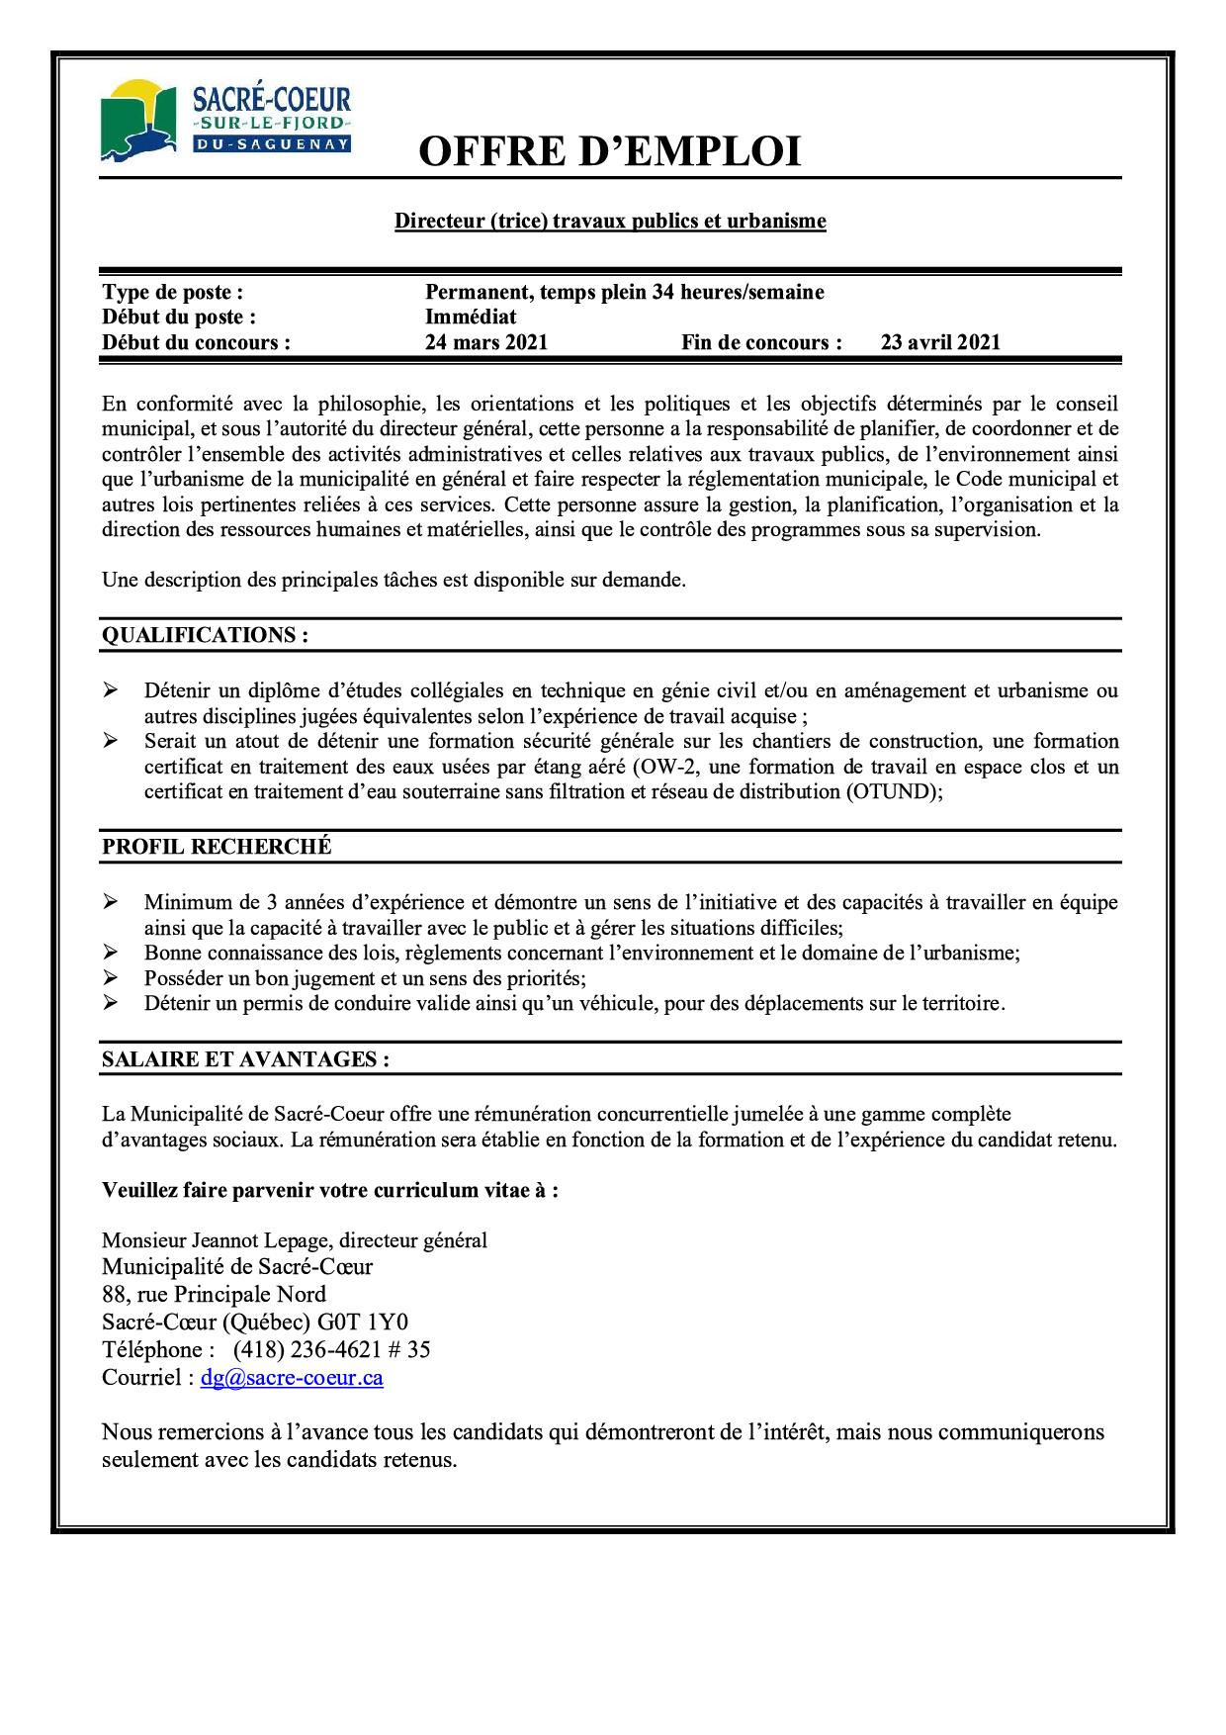

**Chronique Loisir**

**Avis public**

# **OFFRE D’EMPLOI**

# **Coordonnateur (trice) du camp de jour de Sacré-Coeur**

Employeur : Municipalité de Sacré-Cœur

88, rue Principale Nord

Sacré-Cœur (Québec) G0T 1Y0

Région visée : Haute-Côte-Nord

Fin du concours : 23 avril 2021, 12 h

Type de poste : Emploi saisonnier, temps plein.

**Description de l’organisme**

La Municipalité de Sacré-Cœur recherche les services d’une personne responsable pour remplir la fonction de coordonnateur du camp de jour municipal pour la saison estivale 2021.

**Description**

****Sous l’autorité du directeur des loisirs, le coordonnateur sera responsable des préparatifs, de la planification des activités et de la coordination de l’équipe des moniteurs du camp de jour de Sacré-Cœur et toutes autres tâches connexes pour la saison estivale 2021.

# **Responsabilités**

* Agir à titre d'animateur et de coordonnateur de l'équipe d'animation;
* Programmer, planifier le calendrier des activités du camp de jour, organiser les activités et assurer un suivi;
* Posséder une expérience pertinente en animation avec la clientèle d’un camp d’été ou toute autre expérience en animation;
* Gérer les inscriptions et les dépôts;
* Assurer le leadership et la supervision de l'équipe de moniteurs (3-4 moniteurs);
* Assurer l'application des règles de sécurité, de bonne conduite et d'éthique;
* Assurer les communications avec la clientèle.

**Exigences**

* Être âgé de 18 ans et plus;
* Posséder de l'expérience et des compétences en animation de camp de jour auprès d'enfants de 5 à 12 ans;
* Avoir un bon esprit d'équipe, du dynamisme, un bon sens de l'organisation, un bon leadership et la capacité de travailler en équipe;
* Formation pertinente en animation et en premiers soins, un atout;
* Capacité de gérer du personnel;
* Connaissance des logiciels informatiques (Word, Excel).

# **Salaire et avantages :**

# Salaire selon les conditions de la convention collective en vigueur.

# Le travail est d’une durée estimée de 9 à 10 semaines pour environ 30 à 40 heures par semaine.

**Veuillez faire parvenir votre curriculum vitae à :**

Monsieur Jeannot Lepage, directeur général

Municipalité de Sacré-Cœur

88, rue Principale Nord

Sacré-Cœur (Québec) G0T 1Y0

Téléphone : (418) 236-4621 #35

Courriel : [dg@sacre-coeur.ca](mailto:dg@sacre-coeur.ca)

Nous remercions à l’avance tous les candidats qui démontreront de l’intérêt, mais nous communiquerons seulement avec les candidats retenus.

# **OFFRE D’EMPLOI**

# **SAUVETEUR (SES)-MONITEURS(TRICES)**

Employeur : Municipalité de Sacré-Cœur

88, rue Principale Nord

Sacré-Cœur (Québec) G0T 1Y0

Région visée : Haute-Côte-Nord

Fin du concours : 23 avril 2021, 12 h

Type de poste : Emploi saisonnier, temps plein

**Description de l’organisme**

La Municipalité de Sacré-Cœur recherche les services de personnes responsables pour remplir la fonction de sauveteur-moniteur pour la saison estivale 2021 à la piscine municipale.

**Description**

Sous l’autorité du directeur des loisirs, le sauveteur-moniteur est responsable de l’ensemble des opérations, de la prévention des accidents, de la surveillance des baigneurs et toutes autres tâches connexes.

# **Connaissances, habiletés et qualités**

# Avoir un grand sens des responsabilités, facilité à travailler en équipe, facilité à communiquer, être créatif, dynamique et autonome.

**Qualifications requises**

Être âgé de 16 ans ou plus;

Détenir le certificat de sauveteur national et/ou moniteur de la Croix-Rouge.

# **Salaire et avantages :**

# Salaire selon les conditions de la convention collective en vigueur.

# Le travail est d’une durée estimée de 9 à 10 semaines pour environ 30 à 40 heures par semaine.

**Veuillez faire parvenir votre curriculum vitae à :**

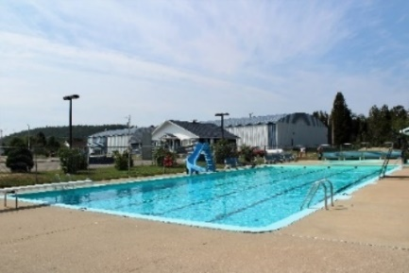

Monsieur Jeannot Lepage, directeur général

Municipalité de Sacré-Cœur

88, rue Principale Nord

Sacré-Cœur (Québec) G0T 1Y0

Téléphone : (418) 236-4621 #35

Courriel : [dg@sacre-coeur.ca](mailto:dg@sacre-coeur.ca)

Nous remercions à l’avance tous les candidats qui démontreront de l’intérêt, mais nous communiquerons seulement avec les candidats retenus.

# **OFFRE D’EMPLOI**

# **MONITEURS(TRICES) -TERRAIN DE JEUX ET CAMP DE JOUR**

Employeur : Municipalité de Sacré-Cœur

88, rue Principale Nord

Sacré-Cœur (Québec) G0T 1Y0

Région visée : Haute-Côte-Nord

Fin du concours : 23 avril 2021, 12 h

Type de poste : Emploi saisonnier, temps plein

**Description de l’organisme**

La Municipalité de Sacré-Cœur recherche les services de personnes dynamiques pour remplir la fonction de moniteur au terrain de jeux et camp de jour pour la saison estivale 2021.

**Nature de l’emploi**

Sous l’autorité du directeur des loisirs, le moniteur estresponsable de l’ensemble des opérations, de l’animation, de l’entretien et de la sécurité des activités du terrain de jeux et du camp de jour.

**Qualifications** **et scolarité**

Être âgé de 16 ans ou plus, posséder des connaissances et/ou une expérience dans le domaine de l’animation et/ou du loisir.

**Connaissances, habiletés et qualités**

Avoir un grand sens des responsabilités, facilité à travailler en équipe, facilité à communiquer, être dynamique, créatif et autonome.

**Salaires et avantages**

Le travail est d’une durée estimée de 9 à 10 semaines pour environ 30 à 40 heures par semaine. Les conditions sont soumises à la convention collective de travail en vigueur.

**Veuillez faire parvenir votre curriculum vitae à :**

Monsieur Jeannot Lepage, directeur général

Municipalité de Sacré-Cœur

88, rue Principale Nord

Sacré-Cœur (Québec) G0T 1Y0

Téléphone : (418) 236-4621 # 35

Courriel : [dg@sacre-coeur.ca](mailto:dg@sacre-coeur.ca)

Nous remercions à l’avance tous les candidats qui démontreront de l’intérêt, mais nous communiquerons seulement avec les candidats retenus.

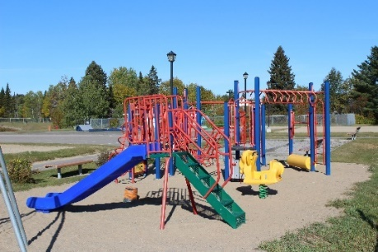



**Jardin communautaire de Sacré-Cœur**

**Saison estivale 2021**

**Il est maintenant le temps de réserver votre parcelle au jardin communautaire pour la saison 2021!**

**Plusieurs parcelles de 16’ X 16’ disponibles**

**Coûts annuels : 20,00$**

**Pour informations et réservation :**

**Monsieur Jean-Sébastien Painchaud**

Directeur culture, tourisme et loisirs

Téléphone : 418-236-4621 (33)

Courriel : dircl@sacre-coeur.ca





**Comité d’embellissement**

La Municipalité de Sacré-Cœur est actuellement à la recherche de personnes dynamiques pour former un comité d’embellissement ayant pour mission de rendre notre belle municipalité…encore plus belle!

Le comité en place travaillera conjointement avec Les Fleurons du Québec, dans le but de rendre notre milieu plus attrayant, plus accueillant, plus coloré et ainsi contribuer au mieux-être de toute la population.

Le comité aura comme objectif de relancer un nouveau concours d’embellissement dans la communauté afin de faire participer les citoyens, citoyennes et commerçants.



Vous êtes dynamique, autonome et créatif!

Vous êtes un passionné de la nature, des fleurs et des arbres!

Vous aimez travailler en équipe et relever de nouveaux défis!

Nous avons besoin de vous.

Nous recevons vos candidatures jusqu’au 30 avril 2021

**Pour poser votre candidature : Monsieur Jeannot Lepage**

**Municipalité de Sacré-Cœur**

**Téléphone : (418) 236-4621, poste #35**

**Courriel : dg@sacre-coeur.ca**





**Sacré-Cœur, le 25 mars 2021**

**911 Urgences**

**police-incendie-**

**ambulance**

**Bureau municipal 418 236-4621 Bibliothèque 418 236-4460 poste 7722**

**Télécopieur 418 236-9144 Bureau touristique 418 235-4744**

**Directeur des travaux publics Marina 418 236-4325**

**et urbanise : 418 719-4506**